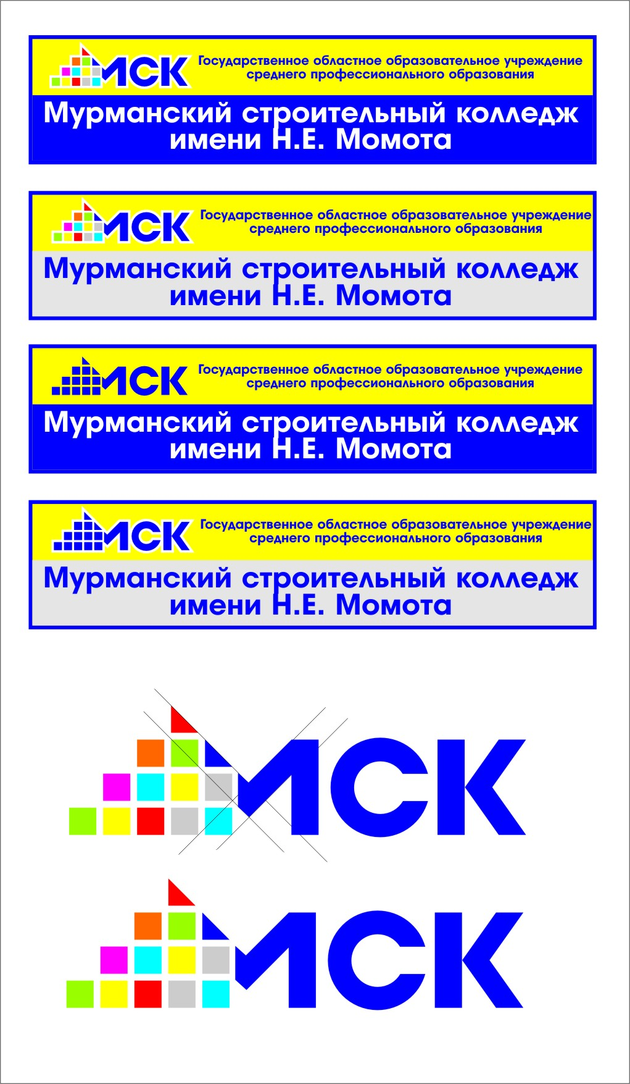

МИНИСТЕРСТВО ОБРАЗОВАНИЯ И НАУКИ МУРМАНСКОЙ ОБЛАСТИ

ГОСУДАРСТВЕННОЕ АВТОНОМНОЕ ПРОФЕССИОНАЛЬНОЕ ОБРАЗОВАТЕЛЬНОЕ УЧРЕЖДЕНИЕ МУРМАНСКОЙ ОБЛАСТИ

«МУРМАНСКИЙ СТРОИТЕЛЬНЫЙ КОЛЛЕДЖ ИМЕНИ Н.Е. МОМОТА»

П Р И К А З

|  |  |
| --- | --- |
| 15.08.2024 | № 01/01/91 |

Мурманск

**О зачислении обучающихся**

В соответствии с решением приемной комиссии (протокол № 01 от 14.08.2024 г.) **п р и к а з ы в а ю:**

1. Зачислить в состав обучающихся по программам подготовки квалифицированных рабочих, служащих с 01 сентября 2024 года на базе основного общего образования на первый курс со сроком обучения 3 года 10 месяцев следующих лиц:

* в группу **№ 0541-11** по профессии 43.01.09 **«Повар, кондитер»**:

|  |  |
| --- | --- |
| 1 | Ахтемиров Александр Максимович |
| 2 | Бондаренко Константин Иванович |
| 3 | Глебова Дарья Алексеевна |
| 4 | Ерёмина Яна Владимировна |
| 5 | Жигалов Николай Александрович |
| 6 | Заикин Кирилл Андреевич |
| 7 | Захарова Наталья Павловна |
| 8 | Кайрис Алина Евгеньевна |
| 9 | Кяхкенен Ольга Юрьевна |
| 10 | Лисицына Надежда Васильевна |
| 11 | Минаева Яна Юрьевна |
| 12 | Москвина Яна Алексеевна |
| 13 | Мубарянина Екатерина Витальевна |
| 14 | Назарова Карина Ивановна |
| 15 | Никитенко Владислав Олегович |
| 16 | Петрова Карина Исроиловна |
| 17 | Пузин Никита Васильевич |
| 18 | Салов Артём Андреевич |
| 19 | Серебрянский Владислав Игоревич |
| 20 | Соковых Валерия Андреевна |
| 21 | Соловьев Иван Алексеевич |
| 22 | Софина София Евгеньевна |
| 23 | Тарасова Евгения Александровна |
| 24 | Шель София Вячеславовна |
| 25 | Яковлева Кристина Алексеевна |

2. Зачислить в состав обучающихся по программам подготовки квалифицированных рабочих, служащих с 01 сентября 2024 года на базе основного общего образования на первый курс со сроком обучения 1 год 10 месяцев следующих лиц:

- в группу **№ 0341-11** по профессии 13.01.10 **«Электромонтер по ремонту и обслуживанию электрооборудования (по отраслям)»:**

|  |  |
| --- | --- |
| 1 | Белько Никита Андреевич |
| 2 | Большакова Надежда Николаевна |
| 3 | Быков Кирилл Андреевич |
| 4 | Веселов Артём Евгеньевич |
| 5 | Коковина Юлия Дмитриевна |
| 6 | Мельник Артём Игоревич |
| 7 | Михнов Артем Геннадьевич |
| 8 | Рыжков Александр Алексеевич |
| 9 | Толочек Илья Дмитриевич |
| 10 | Хорева Виктория Алексеевна |
| 11 | Чернышов Иван Андреевич |
| 12 | Черняк Даниил Вячеславович |
| 13 | Шаманин Максим Николаевич |
| 14 | Шевченко Никита Сергеевич |
| 15 | Щеглов Алексей Константинович |

* в группу **№ 3641-11** по профессии 23.01.17 **«Мастер по ремонту и обслуживанию автомобилей»**:

|  |  |
| --- | --- |
| 1 | Артемьев Роман Денисович |
| 2 | Берестенников Егор Александрович |
| 3 | Богданов Данил Олегович |
| 4 | Бондаренко Владимир Витальевич |
| 5 | Герасимов Илья Денисович |
| 6 | Кнутов Григорий Игоревич |
| 7 | Кубасов Антон Викторович |
| 8 | Кузнецов Андрей Антонович |
| 9 | Левицкий Евгений Андреевич |
| 10 | Мартынов Тимофей Сергеевич |
| 11 | Маслаков Никита Алексеевич |
| 12 | Меньков Кирилл Юрьевич |
| 13 | Миргородская Варвара Вячеславовна |
| 14 | Назыров Яхё Дикамбаевич |
| 15 | Нежданов Артём Олегович |
| 16 | Петров Евгений Владимирович |
| 17 | Пряничникова Каролина Евгеньевна |
| 18 | Сосновских Владимир Константинович |
| 19 | Суров Владимир Александрович |
| 20 | Тимофеев Дмитрий Сергеевич |
| 21 | Хаданович Артур Витальевич |
| 22 | Хуснуллин Даниил Дамирович |
| 23 | Шапкин Роман Александрович |
| 24 | Юсупов Асадбек Акбарович |
| 25 | Языков Егор Евгеньевич |

* в группу **№ 0441-11-1** по профессии15.01.05 **«Сварщик (ручной и частично механизированной сварки (наплавки)»**:

|  |  |
| --- | --- |
| 1 | Абдурахмонов Мансур Каримджонович |
| 2 | Антоненко Владислав Романович |
| 3 | Борзенков Дмитрий Александрович |
| 4 | Веселов Владимир Алексеевич |
| 5 | Герасимова Виктория Леонидовна |
| 6 | Жучков Олег Александрович |
| 7 | Коварнин Кирилл Максимович |
| 8 | Косенков Максим Валерьевич |
| 9 | Курасов Кирилл Константинович |
| 10 | Литвин Максим Александрович |
| 11 | Малашевич Даниил Владимирович |
| 12 | Михайлов Виталий Ильич |
| 13 | Москвин Михаил Ильич |
| 14 | Пантелеев Ярослав Андреевич |
| 15 | Пискунов Вадим Александрович |
| 16 | Рогачев Дмитрий Юрьевич |
| 17 | Рыжков Илья Михайлович |
| 18 | Сластников Сергей Вячеславович |
| 19 | Стекольщиков Алексей Дмитриевич |
| 20 | Федоров Артём Андреевич |
| 21 | Шилов Николай Максимович |
| 22 | Шпет Анатолий Викторович |

в группу **0441-11-2** по профессии15.01.05 **«Сварщик (ручной и частично механизированной сварки (наплавки)»:**

|  |  |
| --- | --- |
| 1 | Акинин Владислав Александрович |
| 2 | Афонин Андрей Павлович |
| 3 | Ботин Артём Николаевич |
| 4 | Внуков Ярослав Сергеевич |
| 5 | Глинский Илья Алексеевич |
| 6 | Карасев Алексей Алексеевич |
| 7 | Конушкин Лев Александрович |
| 8 | Кузнецов Роман Андреевич |
| 9 | Лисовский Дмитрий Александрович |
| 10 | Лукьянов Роман Евгеньевич |
| 11 | Маркелов Даниил Александрович |
| 12 | Михаленок Михаил Альбертович |
| 13 | Нагибин Никита Михайлович |
| 14 | Перфилов Дмитрий Олегович |
| 15 | Радько Сергей Николаевич |
| 16 | Румянцев Кирилл Владимирович |
| 17 | Свердлин Михаил Владимирович |
| 18 | Смирнов Данил Валерьевич |
| 19 | Тимохин Андрей Андреевич |
| 20 | Христофоров Дмитрий Владимирович |
| 21 | Ширко Любовь Александровна |

* в группу **№ 0941-11** по профессии 08.01.25 **«Мастер отделочных строительных и декоративных работ»**:

|  |  |
| --- | --- |
| 1 | Барболина Лилия Павловна |
| 2 | Басков Иван Андреевич |
| 3 | Бойматова Бишарифа Азимбоевна |
| 4 | Васильев Арсений Александрович |
| 5 | Воробьёв Егор Вячеславович |
| 6 | Галова Анжелика Антоновна |
| 7 | Гнелицкий Лев Георгиевич |
| 8 | Горбунова Лина Сергеевна |
| 9 | Добровольская Татьяна Николаевна |
| 10 | Евенкова Екатерина Валерьевна |
| 11 | Жучков Дмитрий Александрович |
| 12 | Иконникова Элеонора Александровна |
| 13 | Казаков Никита Денисович |
| 14 | Коученко Ангелина Александровна |
| 15 | Мадаминов Равшанджон Хусейнович |
| 16 | Молнар Лариса Павловна |
| 17 | Полянская Дарья Дмитриевна |
| 18 | Рощина Полина Александровна |
| 19 | Сафронова Диана Сергеевна |
| 20 | Слюсаренко Анастасия Владимировна |
| 21 | Сурикова Виктория Павловна |
| 22 | Туисов Денис Дмитриевич |
| 23 | Фунтов Иван Федорович |
| 24 | Ходибой Умед Абдухамид |
| 25 | Шестакова Кристина Станиславовна |

- в группу **№ 3041-11** по профессии 08.01.29 **«Мастер по ремонту и обслуживанию инженерных систем жилищно-коммунального хозяйства»:**

|  |  |
| --- | --- |
| 1 | Аникеев Роман Игоревич |
| 2 | Гуменюк Александр Сергеевич |
| 3 | Ерошенко Владимир Алексеевич |
| 4 | Озерова Алиса Юрьевна |
| 5 | Орлова Полина Евгеньевна |
| 6 | Смирнова Ксения Михайловна |
| 7 | Соболев Антон Александрович |
| 8 | Финько Богдан Андреевич |
| 9 | Яковлев Владислав Сергеевич |

- в группу **№ 1441-11** по профессии **08.01.24 «Мастер столярно-плотничных, паркетных и стекольных работ»:**

|  |  |
| --- | --- |
| 1 | Истомин Дмитрий Григорьевич |
| 2 | Малиновский Максим Александрович |
| 3 | Мурыгин Александр Юрьевич |
| 4 | Сергеева Татьяна Николаевна |
| 5 | Ткаченко Иван Андреевич |
| 6 | Чильдинов Данил Вячеславович |

- в группу **№ 1841-11** по профессии **08.01.27 «Мастер общестроительных работ»:**

|  |  |
| --- | --- |
| 1 | Болдырихин Данил Александрович |
| 2 | Дорогутин Павел Николаевич |
| 3 | Киринцев Кирилл Керимович |
| 4 | Соусов Роман Владимирович |
| 5 | Стаценко Денис Русланович |

3. Зачислить в состав обучающихся по программам профессиональной подготовки с 01 сентября 2024 года на первый курс со сроком обучения 2 года следующих лиц:

– в группу **№ 4241-41** по профессии **16472 «Пекарь»:**

|  |  |
| --- | --- |
| 1 | Борцов Кирилл Иванович |
| 2 | Братута Евгений Андреевич |
| 3 | Гашников Даниил Дмитриевич |
| 4 | Егоров Семён Вадимович |
| 5 | Звягинцева Анастасия Алексеевна |
| 6 | Куриленко Александр Константинович |
| 7 | Лапина Анастасия Алексеевна |
| 8 | Мальцев Ярослав Сергеевич |
| 9 | Миронова Анастасия Михайловна |
| 10 | Новожилова Марианна Алексеевна |
| 11 | Первунин Константин Николаевич |
| 12 | Применко Владислава Вячеславовна |
| 13 | Применко Полина Вячеславовна |
| 14 | Рябов Константин Александрович |
| 15 | Таран Анастасия Евгеньевна |
| 16 | Чечвин Вячеслав Алексеевич |
| 17 | Шалегин Арсений Валерьевич |

- по договору об оказании платных образовательных услуг с полным возмещением затрат на обучение:

|  |  |
| --- | --- |
| 18 | Бикмулин Михаил Сергеевич |

– в группу **№ 1742-41** по профессии **18880 «Столяр строительный»:**

|  |  |
| --- | --- |
| 1 | Алфертьев Егор Алексеевич |
| 2 | Жуков Илья Олегович |
| 3 | Немчинов Павел Олегович |
| 4 | Оленичев Киррилл Евгеньевич |
| 5 | Протасов Владислав Игоревич |
| 6 | Путрашевич Артём Вячеславович |
| 7 | Таранков Ярослав Сергеевич |
| 8 | Тихов Артём Александрович |
| 9 | Халин Александр Иванович |
| 10 | Чупров Денис Николаевич |
| 11 | Шалегин Арсений Валерьевич |
| 12 | Шарафутдинов Алексей Александрович |

**Директор МСК: Милиев В.А.**

**По ссылкам: https://msk-murman.ru/data/eb74128e771495d74382610e257e6088.pdf разместить внизу страницы фразу:**

**\*Все персональные данные, опубликованные на данном сайте, размещены с согласия субъектов обработки персональных данных. Политика обработки персональных данных разработана в соответствии с Федеральным законом от 27.07.2006 № 152-ФЗ «О персональных данных» в целях реализации прав субъектов персональных данных и направлена на обеспечение защиты прав и свобод человека при обработке его персональных данных в Организации. Ограничений и запретов указанными субъектами не установлено.**

[**Политика обработки персональных данных в ГАПОУ МО "Мурманский строительный колледж имени Н.Е. Момота"**](https://msk-murman.ru/data/bceeb5fe6bf00c568c011f6039b63044.pdf)